绝密★启用前 试卷类型：Ａ
2013年潍坊市初中学业水平考试
历 史 试 题
2013．6
本试题分第Ⅰ卷（选择题）和第Ⅱ卷（非选择题）两部分。第Ⅰ卷1～4页，第Ⅱ卷5～8页，满分100分，考试时间60分钟。
注意事项：
1．答题前，考生务必将自己的姓名、准考证号、考试科目、试卷类型填涂在试题和答题卡的指定位置，考试结束，将试题和答题卡一并交回。
2．第Ⅰ卷选出答案后，将其字母代号用2B铅笔涂在答题卡的对应位置上，如需改动，用橡皮擦干净后，再选涂其他答案。
3．第Ⅱ卷如用答题卡，将答案写在答题卡指定位置；如不用答题卡，则将答案写在试卷中。
第Ⅰ卷（选择题 共40分）
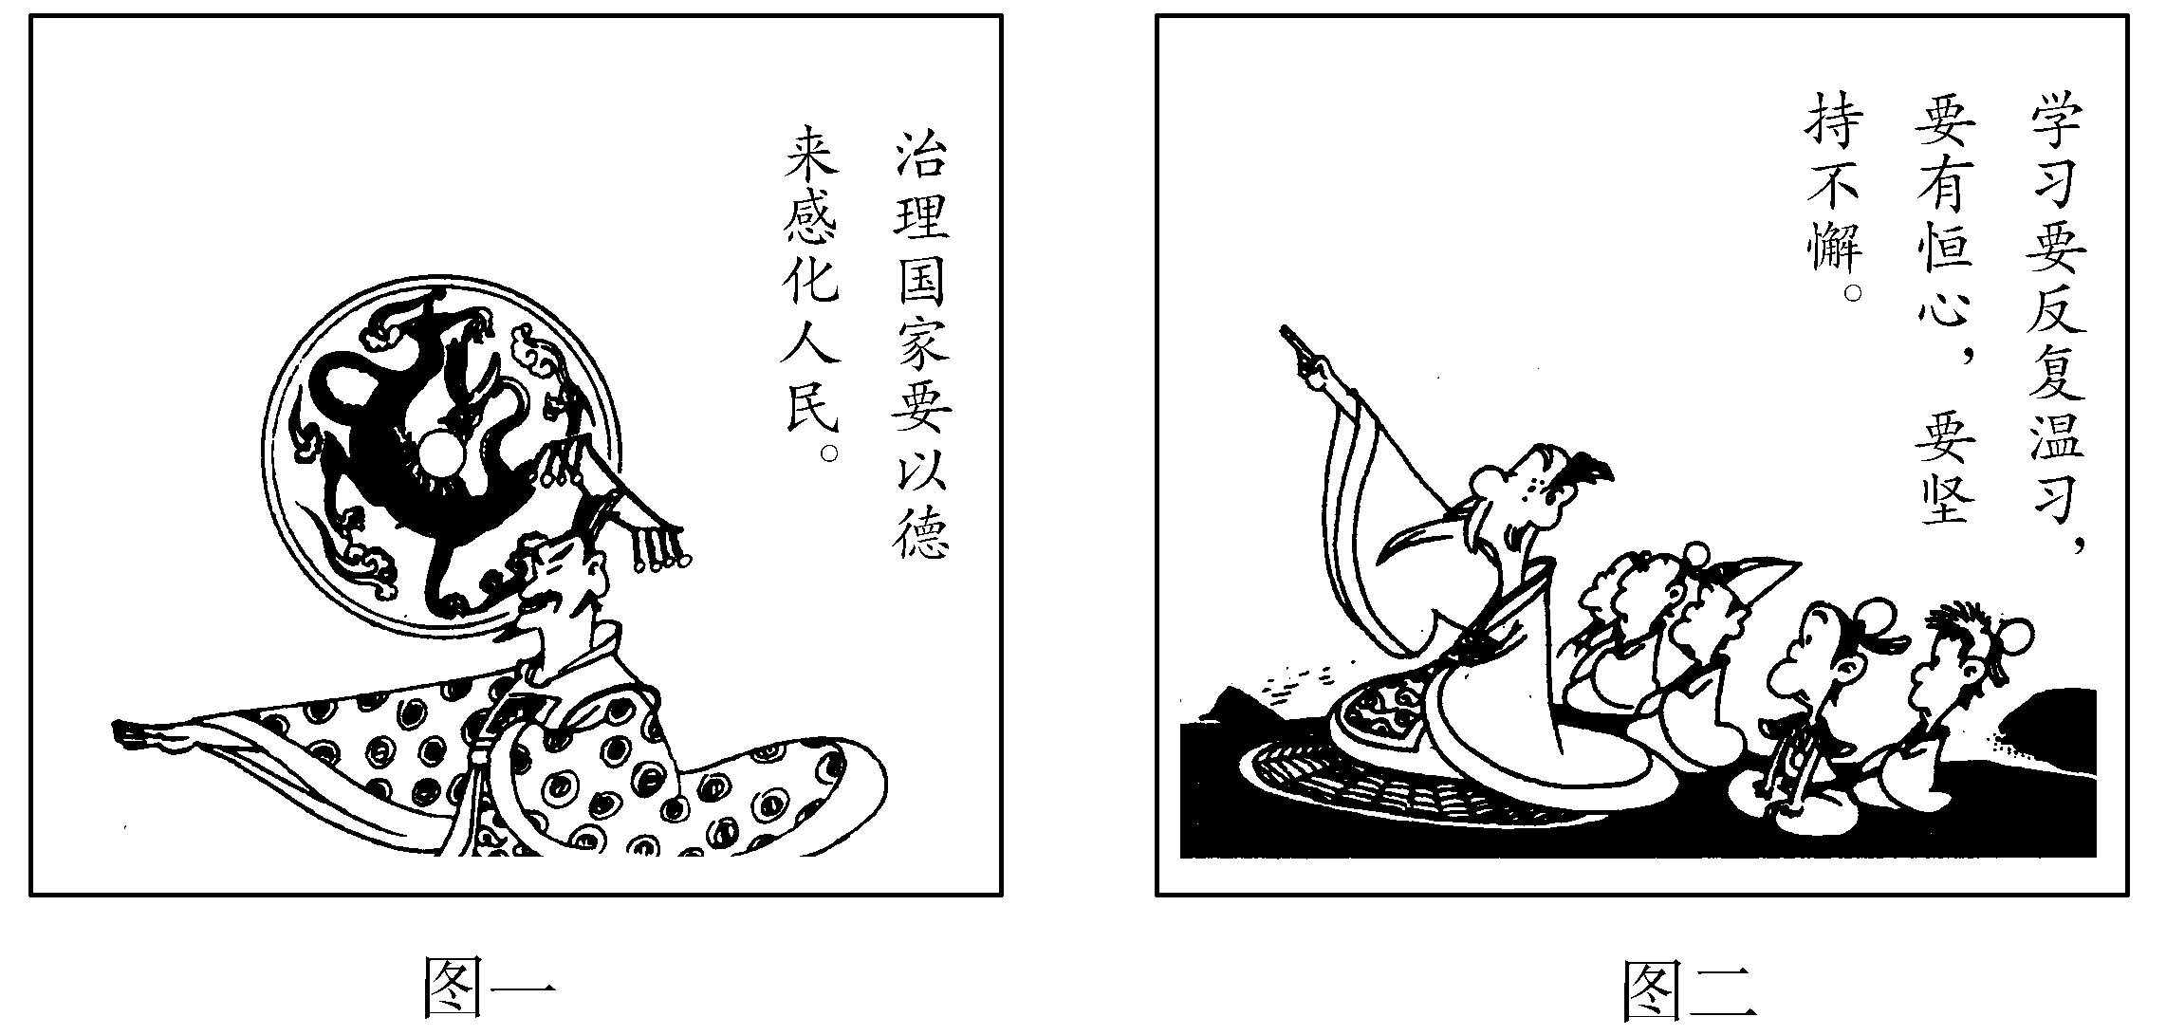
一、选择题：本大题共20小题，每小题2分，共40分。在每小题列出的四个选项中，只有一项是符合题意的。
1．右图为某中学“魅力历史”社团在研究性学习中制作的两张学习卡片。据图，你认为其研究性学习的主题最有可能是
A．墨家思想 B．韩非学说
C．老子论道 D．先师孔子
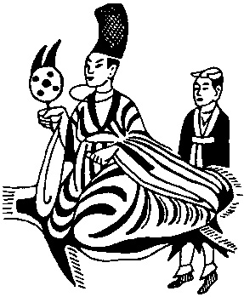
2．祖籍潍坊高密的东汉经学大师郑玄曾说：“师，教人以道者之称……尊师以教民……治政则无过差矣。”这一主张反映了他
A．潜心整理经学 B．宣传道家思想
C．强调道德教育 D．主张社会变革
3．观察右图“身穿汉族服装的鲜卑贵族形象”。出现这一现象的主要原因是
A．北方少数民族内迁 B．穿汉服显示贵族身份
C．北魏统一黄河流域 D．孝文帝推行汉化政策
4．张择端是潍坊历史上著名的画家，为后人留下了一幅描绘北宋市民生活的《清明上河图》。这幅画作属于
A．人物画 B．山水画 C．风俗画 D．花鸟画
5．在潍坊青州，至今流传着一个“雪蓑献寿戏衡王”的故事，讲述了一处名胜古迹的由来。这处名胜古迹是
A．云门巨寿 B．驼山石窟 C．十笏园 D．万印楼
6．潍坊风筝历史悠久，文人墨客也留下了许多描写潍坊风筝的优美诗句。下列诗句中描写“放飞风筝”的是
A．长风破浪会有时，直挂云帆济沧海 B．纸花如雪满天飞，娇女秋千打四围
C．家家画店会点染，户户画工善丹青 D．些小吾曹州县吏，一枝一叶总关情
7．2009年2月，圆明园十二生肖铜兽首中的兔首、鼠首在巴黎拍卖。这两件中国文物被掠夺于
A．鸦片战争时期 B．第二次鸦片战争时期
C．甲午战争时期 D．八国联军侵华时期
8．“麻雀叫，麻雀叫，日本人，真凶暴。夺我东三省，杀我们同胞。小朋友！大家起来闹，日本糖果我不吃，东洋玩具我不要。”这首童谣出现的背景是
A．九一八事变 B．一二八事变 C．七七事变 D．八一三事变
9．解放战争时期，毛泽东说：“人民解放军已经不但能打运动战，而且能打阵地战。”其中在潍坊大地上发生的“阵地战”是
A．五井战役 B．孟良崮战役 C．潍县战役 D．碾庄战役
10．1949年10月1日中华人民共和国成立，当时一些报刊纷纷发表评论：“中国人民站起来了！”此评论的主要含义是
A．国内反动势力被彻底清除 B．人民实现当家作主
C．第一部社会主义宪法颁布 D．社会主义制度建立
11．西安事变结束时，美国记者史沫特莱说：“西安事变……是一次全国性的胜利。一个统一的中国……终于在渐渐诞生。”她所说的“统一”是指
A．西安事变最终获得和平解决 B．抗日民族统一战线正式建立
C．国共两党停止内战走向合作 D．抗战胜利台湾回到祖国怀抱
12．《联合早报》指出：“新时期中国经济发展经历了三个阶段：第一个阶段是对外开放，让世界进入中国……”“让世界进入中国”开始于
A．中美建立外交关系 B．深圳等经济特区的建立
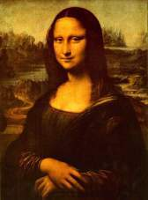
C．香港顺利回归祖国 D．中国加入亚太经合组织
13．《马可·波罗行纪》载：苏州店铺林立，商贾众多，苏州人具有商业才能，对那些来这里经商的异乡人一视同仁。对此理解最恰当的是
A．马可·波罗长期定居苏州 B．边疆各族大量迁入江南地区
C．当时苏州的商业比较发达 D．欧洲商人纷纷来华进行贸易
14．右图是达·芬奇的名画《蒙娜丽莎》，作品表现了人物美丽的外形和丰富的内心情感。这主要反映了该画
A．体现人文主义 B．强调写意抒情
C．宣扬宗教神权 D．反对专制王权
15．工业革命之初，在英国某地区只有两家棉纺厂，然而到1809年却发展到64家，1830年99家。出现这一现象的主要原因是
A．珍妮纺纱机出现 B．蒸汽机的广泛使用
C．铁路大规模兴建 D．英国完成工业革命
16．17世纪晚期，一位英国科学家解释自己的天文学理论时说：“月亮既不会掉下来，也不会离去，那是因为它的运动正好抵消了地球的引力。”这位科学家是
A．牛顿 B．达尔文 C．爱因斯坦 D．伏尔泰
17．在中学时代，马克思就立志为人类谋福利，并为此而倾注毕生精力。19世纪40年代他取得的重大成就是
A．发表《人民宪章》 B．成立共产主义者同盟
C．领导了巴黎公社 D．创立了科学社会主义
18．在实施《国家工业复兴法》过程中，美国政府给遵守法规的企业颁发“蓝鹰”标志，无“蓝鹰”标志的产品会遭到民众的抵制。这一措施的主要目的是
A．增加就业机会 B．实现经济复兴 C．加强政府权力 D．恢复银行信用
19．当美国人用1万美元买下一辆大众牌汽车时，3000美元是给韩国装配工人的，700美元给德国设计师，400美元付给广告商……出现这一现象的主要原因是
A．经济的全球化趋势 B．美国汽车生产能力下降
C．汽车行业无序竞争 D．欧盟内部生产分工需要
20．互联网将地球缩成一张小小的网，在这张网里，你可以发布信息、阅读新闻报道、寻医问药，甚至在线购物、网上股票交易，等等。这说明互联网
①加强了世界各地之间的联系 ②丰富了人们的日常生活
③推动了第二次工业革命发展 ④改变了人们的工作方式
A．①②③ B．②③④ C．①③④ D．①②④
第Ⅱ卷（非选择题 共60分）
二、非选择题：本大题共4小题，第21小题16分，第22小题14分，第23小题16分，第24小题14分，共60分。
21．（16分）在我国古代漫长的历史长河中曾出现多个“盛世”。阅读材料，回答问题。
材料一 武帝雄才大略，即位之初，卓然罢黜百家，令后学者有所统一。始分藩国，而子弟毕侯矣。更钱造币以赡用。征匈奴四十馀，匈奴远遁，日以削弱。
——《古代历史史料汇编》
（1）据材料一，概括汉武帝加强统一的主要措施。（4分）

材料二 开元初，四方丰稔，城镇商铺林立，客商如云。丁壮之夫，不识兵器。安西诸国悉平为郡县，置开远门，亘地万余里。
——《开元纪事》
（2）据材料二，概括开元盛世的主要表现。结合所学知识，从“选人用人”角度分析其原因。（6分）

材料三 （康熙在台湾）设一府三县，隶属福建省，派兵驻守。施行“展界开海”政策，离乡背井之人纷纷还归乡里，认故亩，以耕以凿，渐次垦辟，至无旷土。各宜乐业，人民安生。
——《名家讲坛》
（3）据材料三，概括康熙收复台湾后的治理措施及其作用。（6分）

22．（14分）一百多年前，孙中山为首的资产阶级革命党人发动了辛亥革命，对中国历史的发展产生了深远的影响。阅读材料，回答问题。
材料一 右图为陈天华《猛回头》内容摘录
（1）据材料一，概括辛亥革命前中国的社会状况。（4分）

材料二 凡革命以前所有满清政府与各国缔结之条约，民国均认为有效……凡革命以前满清政府所让与各国国家或各国个人种种权利，民国政府亦照旧尊重之……
——孙中山《对外宣言书》
（2）辛亥革命在耸立起彪炳千秋的丰碑的同时，也留下了启迪后人的明鉴。据材料二并结合所学知识，概括分析辛亥革命的不足及其根本原因。（4分）

材料三 皇帝……都可以被打倒，那么，还有什么陈腐的东西不可以打破？思想的闸门一经打开，这股思想解放的洪流就奔腾向前，不可阻挡了。辛亥革命后，人们又大胆地寻求新的救中国的出路了。不久便迎来了五四运动，开始了中国历史的新纪元。
——《中国近代历史》
（3）据材料三，“新纪元”是指什么？辛亥革命为“新纪元”到来创造了哪些条件？（6分）

23．（16分）农业是国民经济的命脉，不断创新是农业持续发展的动力。阅读材料，回答问题。
材料一 土地改革后，农村经济基本上还是一家一户的小农经济，劳动生产率低下，假如任其自由发展，可能会导致农村贫富两极分化。如果不引导农民走组织起来的路，不仅不能改善农民的生活，而且农村也不可能为工业的发展提供必要的商品、粮食、轻工业原料等条件。
——《历史纵横》
（1）据材料一概括，为什么要“引导农民走组织起来的路”？这条“路”是指什么？（6分）

材料二 包字万岁！早包早富，迟包迟富，不包永远不能富。
——20世纪70年代末某村宣传标语
（2）据材料二，谈谈你对“包”的理解。据此，你认为农村开始推行什么制度？（4分）

材料三 他是一位真正的耕耘者。……当他名满天下的时候，却仍然只是专注于田畴。淡泊名利，一介农夫，播撒智慧，收获富足。他毕生的梦想，就是让所有人远离饥饿。……
——“2004感动中国年度人物”颁奖词
（3）材料三中，他为实现“让所有人远离饥饿”的梦想做出了什么贡献？每位中学生都有自己的梦想，为实现梦想，你认为应该从他身上学习哪些精神？（6分）

24．（14分）世界现代史上，国际关系不断变化，调整、影响着世界格局的发展、演变。阅读材料，回答问题。
材料一 1945年斯大林指出：谁解放领土，谁就把自己的社会制度推行到他们的军队所到之处。二战结束之初，杜鲁门强调：我们必须强硬对付俄国人，他们不知行止，好似水牛闯进瓷店。……全世界应该采取美国制度，……未来的经济格局将取决于我们！
——新课程网
（1）据材料一，美国为“强硬对付俄国人”而采取了哪一政策？分析这一政策出台的原因。（4分）

材料二 西方有位学者写了本书，作者在前言中说：本书评述的时间开始于第二次世界大战的最后数月，结束于苏联的解体，美苏对抗是这个时代政治图景的主线。
——历史在线网
（2）据材料二，作者为什么要选择“苏联的解体”作为此书的结束？“美苏对抗”主要有哪些表现？（4分）

材料三 几十年前还统治全球的欧洲大陆的前途这时似乎是暗淡的、危险的。但20世纪50年代后，西欧各国却惊人地东山再起。这一复兴同中国日益增长的实力和自信一起导致了一种全新的世界政治格局。
——斯塔夫理阿诺斯《全球通史》
（3）据材料三，“全新的世界政治格局”是指什么？指出其出现的原因。（6分）

2013年潍坊市初中学业水平考试
历史试题（A）参考答案及评分说明
2013．6
一、选择题：本大题共20小题，每小题2分，共40分。
1．D 2．C 3．D 4．C 5．A 6．B 7．B 8．A 9．C 10．B
11．C 12．B 13．C 14．A 15．B 16．A 17．D 18．B 19．A 20．D
二、非选择题：本大题共4小题，第21小题16分，第22小题14分，第23小题16分，第24小题14分。共60分。
评分说明：考生答案不必拘泥于参考答案的表述，只要符合题意，言之有理，即可得分。总分不能超过该题的赋分。
21．（16分）
（1）措施：罢黜百家，独尊儒术；颁布推恩令；铸造钱币；征伐匈奴。（4分）
（2）表现：农业发展；商业繁荣；社会安定；边疆巩固。（4分）原因：完善科举制度；任用贤才，重视吏治。（2分）
（3）措施：设行政机构；驻军；开放海禁。（3分）作用：人口增加；耕地扩大；百姓安居乐业。（3分）
22．（14分）
（1）状况：中国遭到列强疯狂侵略，民族危机加深；清政府成为列强统治中国的工具。（4分）
（2）不足：不敢公开反帝。（2分）原因：中国民族资产阶级的软弱性。（2分）
（3）新纪元：新民主主义革命。（2分）条件：推翻了封建君主专制；解放了人们的思想。（4分）
23．（16分）
（1）原因：提高农业劳动生产率；避免农村贫富分化；改善农民生活；促进工业发展。（4分）“路”：农业合作化。（2分）
（2）理解：包产到户，自负盈亏。（2分）制度：家庭联产承包责任制。（2分）
（3）贡献：培育籼型杂交水稻。（2分）精神：勤奋敬业、淡泊名利、执着追求、无私奉献、勇攀高峰、科学创新、胸怀天下等。（4分，言之有理，答对四点即可得4分）
24．（14分）
（1）政策：冷战政策。（2分）原因：社会制度的差异；国家利益的冲突。（2分）
（2）原因：苏联解体标志着两极格局结束。（2分）表现：美国提出杜鲁门主义；马歇尔计划提出与经互会成立；北约与华约的建立；古巴导弹危机等（2分，答对两点即可得2分）
（3）格局：世界政治格局的多极化趋势。（2分）原因：西欧崛起；中国实力增强。（4分）

